% (ADEEEA-ISEL) - Secção de Automação e Electrónica fevereiro 2019
% Grupo Diciplinar Controlo Nome do ficheiro: Apoio_Matlab_V6
% Atualizado em 25 de fevereiro de 2019 por Luis Rocha
%O MATLAB é um software destinado a fazer cálculos com matrizes
%(MATLAB = MATrix LABoratory).
% Link importante do MAtlab http://www.mathworks.com/
% Visualize o pdf com o publisher deste mfile antes de começar a usar
% Nota:o ficheiro devido à sua dimensão e à grande variadade de temas,deve
% ser estudado ponto a ponto, ou seja, Parte 1 depois Parte 2 e assim
% sucessivamente, fazendo para isso Comment ou Uncomment
close all % limpa todas as figuras existentes antes de correr o mfile
clear % limpa todas as variaveis que estao na workspace
clc % limpa o ecran
%%%%%%%%%%%%%%%%%%%%%%% 1ª Parte - Atribuiçao de valores, modo basico
disp(' '); disp('1ª Parte - Atribuiçao de valores,modo basico'); disp(' ');
U=230; % Valor eficaz da tensao na rede (e coloca a variavel na workspace)
R=10; % Resistencia da instalaçao (e coloca a variavel na workspace)
I=U/R % Calcula e mostra na linha de comandos o valor da corrente
P=R*I^2 % Calcula e mostra na linha de comandos o valor da potência
% %%%%%%%2ª Parte - Atribuiçao de valores com pergunta na linha de comandos
% clc
% disp(' '); disp(' ');
% disp('2ª Parte - Atribuiçao de valores com pergunta na linha de comandos');
% disp(' ');
% U1=input('Qual o valor da tensao simples da fase 1? U1='); % disp(' ')
% R1=input('Qual o valor da resistencia? R=');
% I1=U1/R1; P1=R1*I1^2; % disp(' ')
% fprintf('O valor da corrente na fase 1 e I= %.1f\n', I1); % disp(' ')
% fprintf('O valor da potencia na fase 1 e P= %.1f\n', P1);
%
% pause % faz uma pausa no programa
1ª Parte - Atribuiçao de valores,modo basico
I =
23
P =
5290
%%%%%%%%%%%%%%%%%%%% 3ª Parte - Funçoes de Transferencia
clc
disp(' '); disp(' '); disp('3ª Parte - Funçoes de Transferencia');
disp(' ');
num=[1 2 3]; den=[5 6 7 8]; disp('FT1');
FT1=tf(num,den) % ou FT1=tf([1 2 3],[5 6 7 8])
%calcula e mostra na linha de comando as raizes caracteristicas FT
Raizes_EQ_caract =eig(FT1 )%calcula as raizes de 1+GH=0 ou os pólos
Zeros_FT1=roots(num) %%calcula e mostra na linha comandos as raizes da FT1
polos_FT1=roots(den) %calcula e mostra na linha comandos os polos da FT1
% Apresentação de FT na forma factorizada
FT2=zpk([-9 -2],[4 -20 0 0],50); disp(' ')
disp('Funçao de Transferencia 2, FT2')
FT2
3ª Parte - Funçoes de Transferencia
FT1
FT1 =
s^2 + 2 s + 3
-----------------------
5 s^3 + 6 s^2 + 7 s + 8
Continuous-time transfer function.
Raizes_EQ_caract =
-1.1711 + 0.0000i
-0.0144 + 1.1688i
-0.0144 - 1.1688i
Zeros_FT1 =
-1.0000 + 1.4142i
-1.0000 - 1.4142i
polos_FT1 =
-1.1711 + 0.0000i
-0.0144 + 1.1688i
-0.0144 - 1.1688i
Funçao de Transferencia 2, FT2
FT2 =
50 (s+9) (s+2)
----------------
s^2 (s-4) (s+20)
Continuous-time zero/pole/gain model.
figure(1)
pzmap(FT1); % Desenha o mapa-polos zeros da funçao introduzida A=num B=den
title('Mapa Pólo-Zeros da FT1');xlabel ('Eixo Real'); ylabel ('Eixo Imaginário');
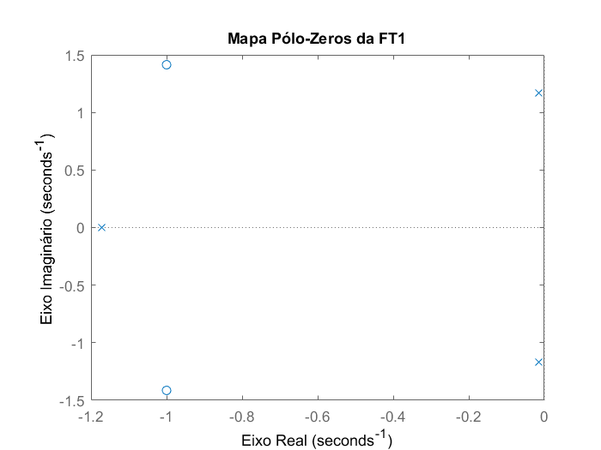
figure(2)
pzmap(FT2); title('Mapa Pólo-Zeros da FT2');
xlabel ('Eixo Real'); ylabel ('Eixo Imaginário');
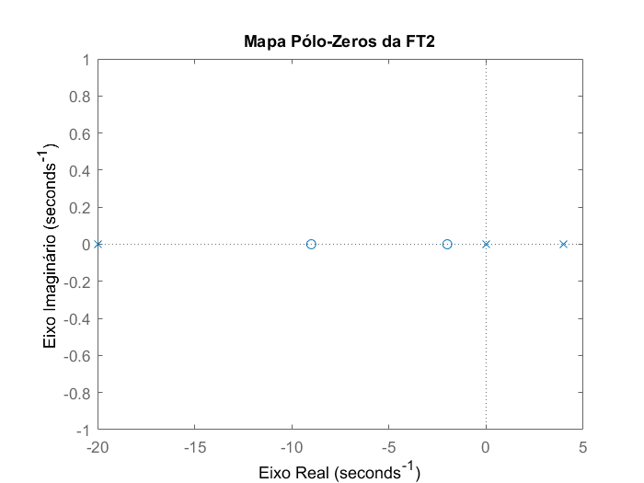
num_FT3=poly([-1 -1]) % A funçao poly converte raizes em polinomios
den_FT3=poly([-4 -5 0 -6])
disp('Funçao de Transferencia F3 ou FT3=tf(num_FT3,den_FT3)');
FT3=tf(num_FT3,den_FT3)
% A Funçao Series, faz a assosciaçao em cascata, ou em serie funçoes
disp(' '); disp(' '); disp('Associação em cascata de FT2 com FT3');
F=series(FT2,FT3)
num_FT3 =
1 2 1
den_FT3 =
1 15 74 120 0
Funçao de Transferencia F3 ou FT3=tf(num_FT3,den_FT3)
FT3 =
s^2 + 2 s + 1
-----------------------------
s^4 + 15 s^3 + 74 s^2 + 120 s
Continuous-time transfer function.
Associação em cascata de FT2 com FT3
F =
50 (s+1)^2 (s+2) (s+9)
----------------------------------
s^3 (s+6) (s+5) (s+4) (s-4) (s+20)
Continuous-time zero/pole/gain model.
FT4=tf(4,[1 1]); FT5=zpk([],[],1);
% Faça help na linha de comandos do Matlab para feedback e observe a sintaxe
Z1=feedback(FT4,FT5); % Retroacçao, de G com H, c/ retroacçao -
Z2=FT4/(1+FT4*FT5); % Forma manual de calcular G/(1+GH), não simplifica
disp(' '); disp(' ');
% Forma de apresentar informaçao na linha de comandos do Matlab
disp(' Funçao de Transferencia Z1 ou Z1=feedback(FT4,FT5) '); Z1
disp(' '); disp(' ');
disp(' Funçao de Transferencia Z2 ou Z2=FT4/(1+FT4*FT5) '); Z2
disp(' '); disp(' ');
Funçao de Transferencia Z1 ou Z1=feedback(FT4,FT5)
Z1 =
4
-----
(s+5)
Continuous-time zero/pole/gain model.
Funçao de Transferencia Z2 ou Z2=FT4/(1+FT4*FT5)
Z2 =
4 (s+1)
-----------
(s+1) (s+5)
Continuous-time zero/pole/gain model.
%%%%%%%%%%%%% 4ª Parte - Respostas temporais e tratamento de graficos
clc
disp(' '); disp(' ');
disp('4ª Parte - Respostas temporais e tratamento de graficos');disp(' ');
figure(3) % Aplicaçao de x(t)=1 (escalao) sem tratamento de grafico
FT6=tf(1,[1 0.5 1]);
step(FT6)
4ª Parte - Respostas temporais e tratamento de graficos
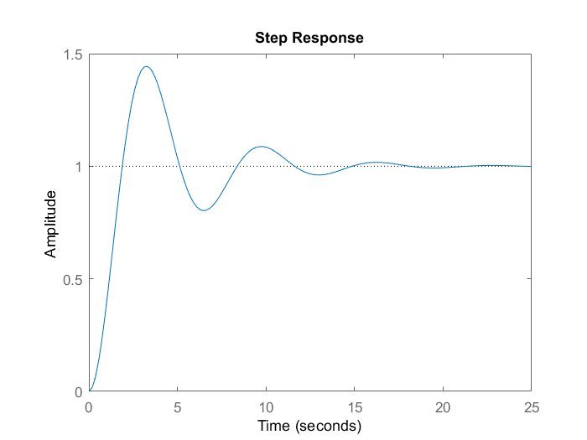
figure(4) % Aplicaçao de x(t)=1 com tratamento de grafico (legendas, etc)
t1=0:0.01:30;
V1=step(FT6,t1);
r1=ones(length(t1),1); % cria var set-point com dimensão t1
plot(t1,V1,'k-',t1,r1,'b-')
xlabel('tempo(s)'); ylabel('Nivel(m)');
title('Resposta indicial da FT6');
legend('y(t) FT6','r(t)=1 => Escalao','Location','southeast');
legend('boxoff');
axis([0 25 0 1.6]) % Controla as coordenadas xmin xmax ymin ymax
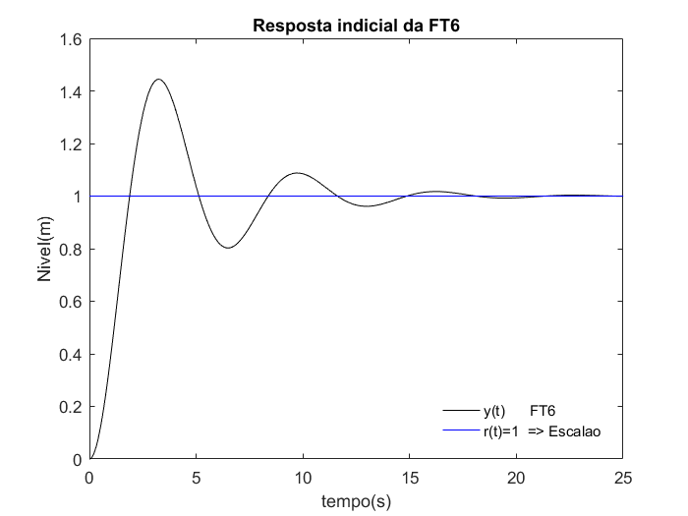
figure(5); % Aplicaçao de uma rampa x(t)=t, usando a funçao lsim
FT7=tf(1,[1 0 1]);
t2=0:0.1:30;
r2=t2; %entrada do tipo rampa unitaria
V2=lsim(FT7,r2,t2);
plot(t2,V2,'-',t2,r2,'-')
title('Resposta a uma rampa - FT7');
xlabel('t[s]'); ylabel('Amplitude[V]');
legend('y(t) FT7','r(t)=t => Rampa','Location','southeast')
legend('boxoff')
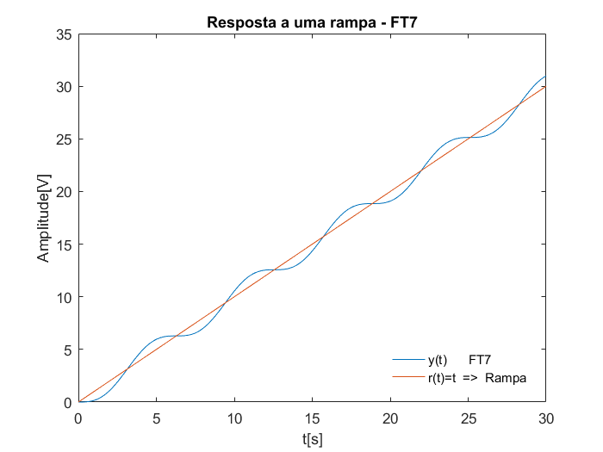
figure(6); % Aplicaçao de uma parabola x(t)=(t^2)/2, usando a funçao lsim
FT8=tf(1,[1 1 1]);
t3=0:0.1:30; r3=(t3.^2)/2; % Entrada do tipo parabola unitaria
V3=lsim(FT8,r3,t3);
plot(t3,V3,'-',t3,r3,'-')
title('Resposta a uma parabola - FT8'); xlabel('t[s]');
ylabel('Amplitude[V]');
legend('y(t) FT8','r(t)=t^2/2 => Parabola','Location','southeast')
legend('boxoff')
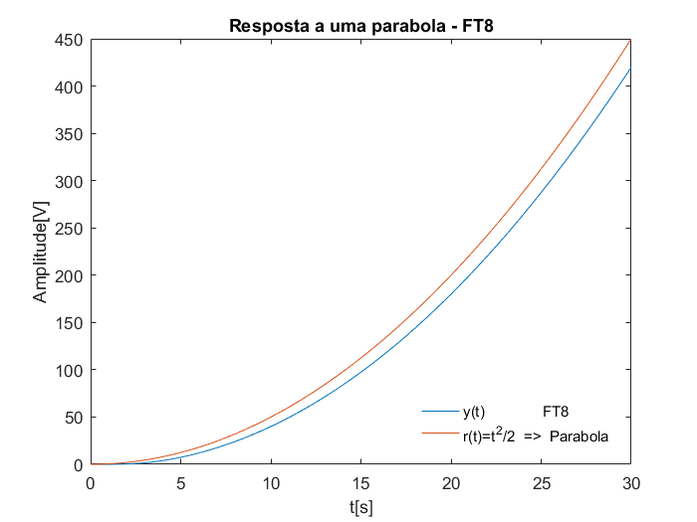
figure(7) % Utilizaçao da funçao Subplot com 1 linha e 3 colunas
subplot(1,3,1)
pzmap(FT6); title('Mapa polos-zeros da FT6');
subplot(1,3,2)
pzmap(FT7); title('Mapa polos-zeros da FT7');
subplot(1,3,3)
pzmap(FT8); title('Mapa polos-zeros da FT8');
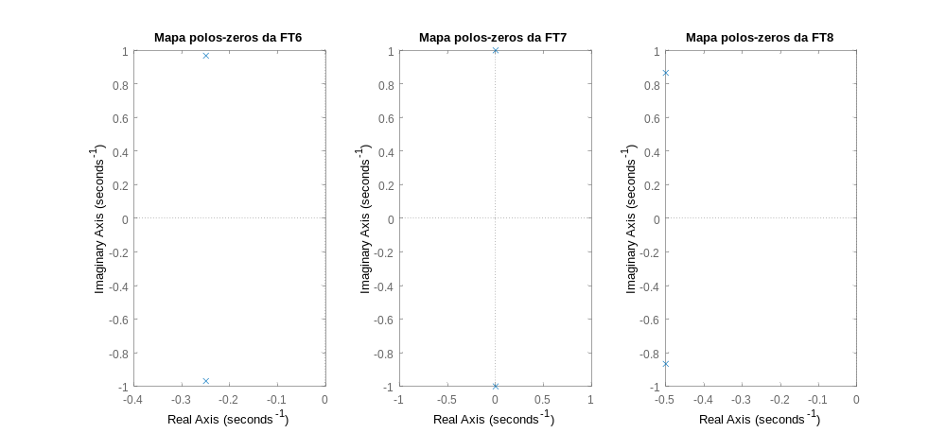
figure(8) % Utilizaçao da funçao Subplot com 2 linhas e 1 coluna
subplot(2,1,1)
FT_9A=tf([-1 1],[1 1 1]);
step(FT_9A); title('Exemplo de um sistema de fase não minima com ganho estático positivo')
subplot(2,1,2)
FT_9B=tf([1 -1],[1 1 1]);
step(FT_9B); title('Exemplo de um sistema de fase não minima com ganho estático negativo')
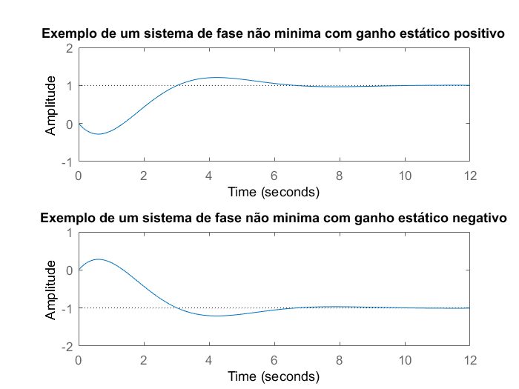
%%%%%%%%%%%%%%%% 5ª Parte - Transformada directa e inversa de laplace
clc
disp(' '); disp(' ');
disp('5ª Parte - Transformada directa e inversa de laplace') ; disp(' ');
syms s t % Representaçao simbolica
Y1=4/s^2
y1a=ilaplace(Y1) % output no Matlab com a TL inversa de 4/s^2
5ª Parte - Transformada directa e inversa de laplace
Y1 =
4/s^2
y1a =
4*t
y2b=3*t
Y2=laplace(y2b) % output no Matlab a transformada de Laplace de 3t
y2b =
3*t
Y2 =
3/s^2
%%%%%%%%%%%%%%%%%%%%%%%%%%%%%%%%%% 6ª Parte - Matrizes
clc
disp(' '); disp('6ª Parte - Matrizes'); disp(' ')
E=[1 0;2 3]
F=[4 5;6 7]
I=E+F
J=E*I
K=sqrt(J)
L=inv(K)
M=L' % transposta da Matriz L
O=E/F % 0=E/F é equivalente a O=E*inv(F) 4/2 => 4*inv(2)=2
J=E*inv(F) % J=O
%Nota2: E preciso cuidado com as operaçoes matriciais, porque para os
% matematicos nao e possivel dividir matrizes
R=E\F % R=E/F é equivalente a R=inv(E)*F 4\2 => inv(4)*2=0.5
P=inv(E)*F % P=R
6ª Parte - Matrizes
E =
1 0
2 3
F =
4 5
6 7
I =
5 5
8 10
J =
5 5
34 40
K =
2.2361 2.2361
5.8310 6.3246
L =
5.7302 -2.0259
-5.2829 2.0259
M =
5.7302 -5.2829
-2.0259 2.0259
O =
-3.5000 2.5000
2.0000 -1.0000
J =
-3.5000 2.5000
2.0000 -1.0000
R =
4.0000 5.0000
-0.6667 -1.0000
P =
4.0000 5.0000
-0.6667 -1.0000
%%%%%%%%%7ª Parte - Funçoes para o estudo da estabilidade no MATLAB
%Nota: A função de entrada nos 3 algoritmos de estudo da estabilidade é
%a função de transferência em cadeia aberta (GH), porque 1+GH=0 e depois o
%algoritmo trabalha com GH em função do ponto -1, ou seja GH=-1
clc
disp(' '); disp(' '); disp('7ª Parte - Funçoes de Controlo no MATLAB');
disp('Nyquist, Root Locus e Diagramas de Bode'); disp(' ');
% Diagramas de Nyquist
figure(9)
FT10=zpk([],[-1 -2 -3],10);
nyquist(FT10)
title('Diagrama de Nyquist para FT10=10/[(s+1)(s+2)(s+3)]')
v=[-1.1 1.8 -1.4 1.4]; axis(v)
7ª Parte - Funçoes de Controlo no MATLAB
Nyquist, Root Locus e Diagramas de Bode
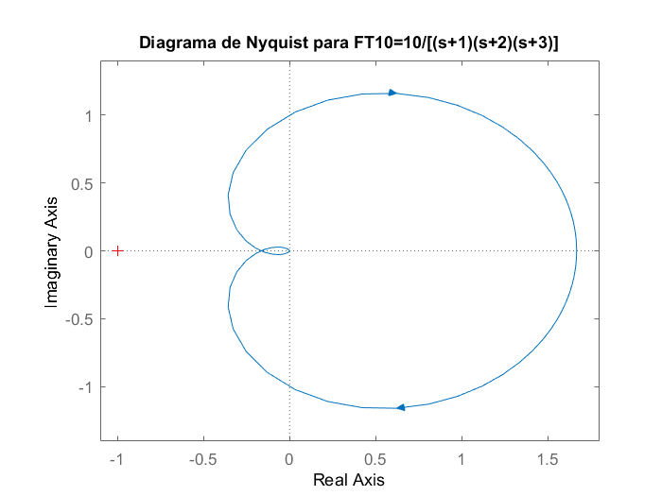
Diagramas do lugar geometrico das raizes - Root Locus
figure(10)
rlocus(FT10)
title('Diagrama do lugar Geometrico das Raizes (k>0)da funçao GH')
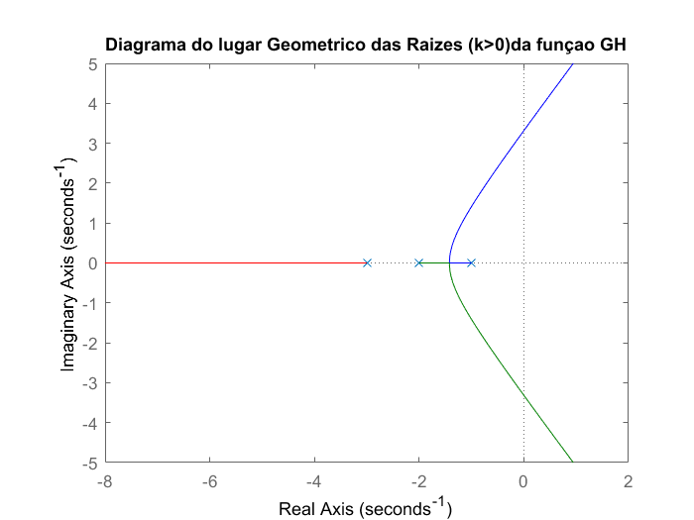
Diagramas de Bode de Amplitude e de fase
figure(11)
margin(FT10); % Este comando alem de gerar os 2 diagramas (amplitude e fase),
%apresenta no titulo da figura, a margem de ganho e de fase, estes 2
% indicadores servem para estudar a estabilidade relativa de um sistema
% Existe outro comando para desejar diagramas de Bode => bode(num12,den12)
% no entanto não apresenta na fig. o valor das margens (ganho e de fase)
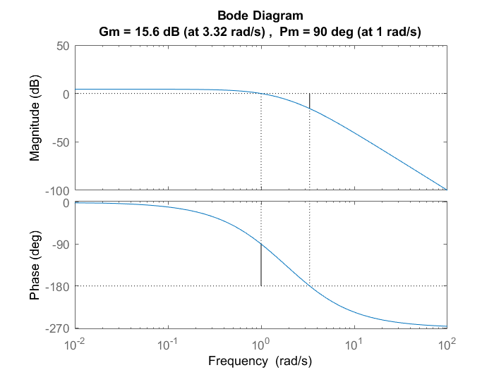
%%%%%%%%%%%%%%%%%%%%%%%%%%%% 8ª Parte - Variaveis de Estado
clc
disp(' '); disp(' '); disp('8ª Parte - Variaveis de Estado'); disp(' ');
A=[-2 2;1.5 -4]; B=[10/3;0]; C=[0 1]; D=0;
ME1=ss(A,B,C,D) % Função para definir um modelo de estado
8ª Parte - Variaveis de Estado
ME1 =
A =
x1 x2
x1 -2 2
x2 1.5 -4
B =
u1
x1 3.333
x2 0
C =
x1 x2
y1 0 1
D =
u1
y1 0
Continuous-time state-space model.
[num11,den11]=ss2tf(A,B,C,D); % Converte um modelo de estado para FT's
FT11=tf(num11,den11)
raizes_ME1=eig(FT11)
FT11 =
5
-------------
s^2 + 6 s + 5
Continuous-time transfer function.
raizes_ME1 =
-5.0000
-1.0000
confirmaçao inversa. A partir da FT obter o modelo de estado
[A2,B2,C2,D2]=tf2ss(num11,den11); % Converte uma FT em modelo de estado
disp('Modelo de estado 2 => ME2, diferente do 1º=> ME1');
Sistema2=ss(A2,B2,C2,D2)
% Resposta da confirmaçao: Origina um modelo de estado diferente do 1º
Modelo de estado 2 => ME2, diferente do 1º=> ME1
Sistema2 =
A =
x1 x2
x1 -6 -5
x2 1 0
B =
u1
x1 1
x2 0
C =
x1 x2
y1 0 5
D =
u1
y1 0
Continuous-time state-space model.
Novo objectivo Voltar a obter a FT0=Num0/Den0
[num12,den12]=ss2tf(A2,B2,C2,D2);
FT12=tf(num12,den12)
FT12 =
5
-------------
s^2 + 6 s + 5
Continuous-time transfer function.
%%%%%%%%%%%%%%%%%% 9ª Parte - Comando ord2, rmodel e
%comando ord2, permite obter as 4 matrizes para modelo de estado ou uma FT
%em função de um coeficiente de amortecimento z e uma frequência Wn
%%[A,B,C,D]=ord2(Wn, Z) ou %[NUM,DEN]=ord2(Wn,Z)
[A3,B3,C3,D3]=ord2(2,sqrt(2)/2)
[num13,den13]=ord2(2,sqrt(2)/2)
A3 =
0 1.0000
-4.0000 -2.8284
B3 =
0
1
C3 =
1 0
D3 =
0
num13 =
1
den13 =
1.0000 2.8284 4.0000
clc
disp(' '); disp(' ');
disp('9ª Parte - comandos ord 2, rmodel e damp'); disp(' ');
% % Pergunta e resposta para obter a resposta de um sistema de 2ª ordem
% Z=input('Qual o valor do coeficiente de amortecimento pretendido? Z=');
% disp(' ')
% Wn=input('Qual o valor da frequência natural não amortecida pretendida? Wn=');
Z=0.2;
Wn=1;
% Gera um num e um den de 2ª ordem recebendo um Wn e um Z (coef. de amort.)
[a,b] = ord2(Wn,Z);
FT14=tf(a,b)
figure(90)
step(FT14)
9ª Parte - comandos ord 2, rmodel e damp
FT14 =
1
---------------
s^2 + 0.4 s + 1
Continuous-time transfer function.
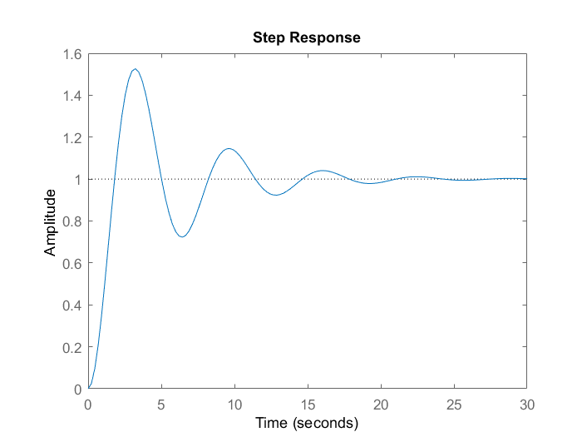
disp(' '); disp(' ');
disp('Comando RMODEL para gerar modelos de 2ª ordem aleatório')
% comando RMODEL % Geral modelos de 2ª ordem aleatório
for i=2:10
i
[NUM,DEN]=rmodel(2);
FT15=tf(NUM,DEN); % ou FT15=tf(1,Den)
figure(100+i)
step(FT15)
FT15
i =
2
FT15 =
0.9642 s^2 + 1.029 s + 4.142
----------------------------
s^2 + 1.187 s + 0.3273
Continuous-time transfer function.
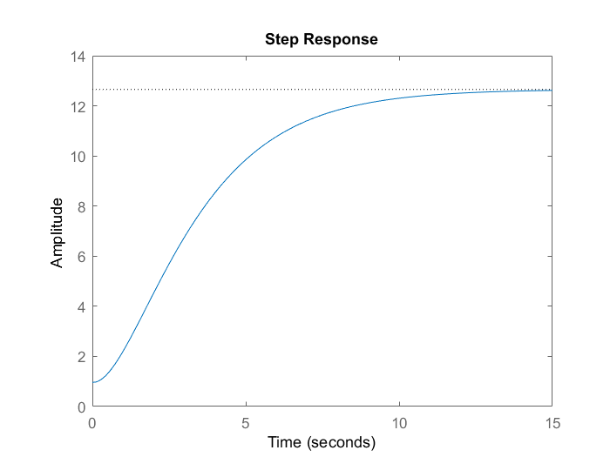
i =
3
FT15 =
0.3075 s - 0.5091
----------------------
s^2 + 1.354 s + 0.4432
Continuous-time transfer function.
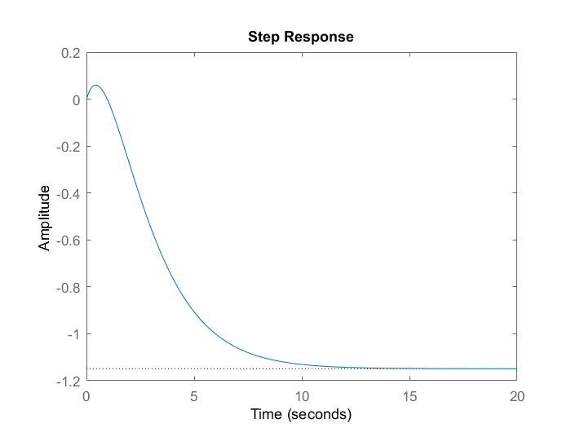
i =
4
FT15 =
0.1837
--------------
s^2 + 0.2348 s
Continuous-time transfer function.
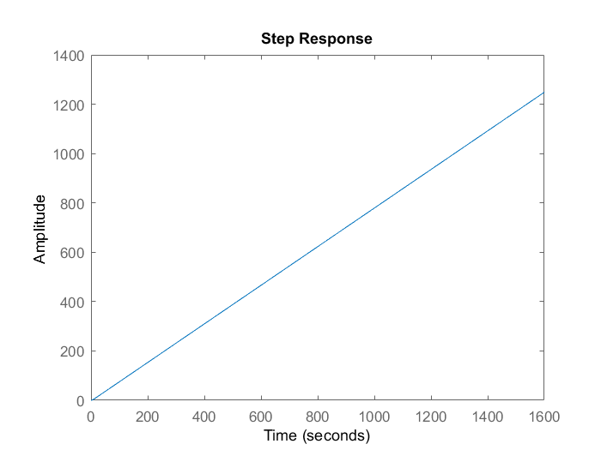
i =
5
FT15 =
0.8261 s - 0.04237
----------------------
s^2 + 0.6541 s + 112.1
Continuous-time transfer function.
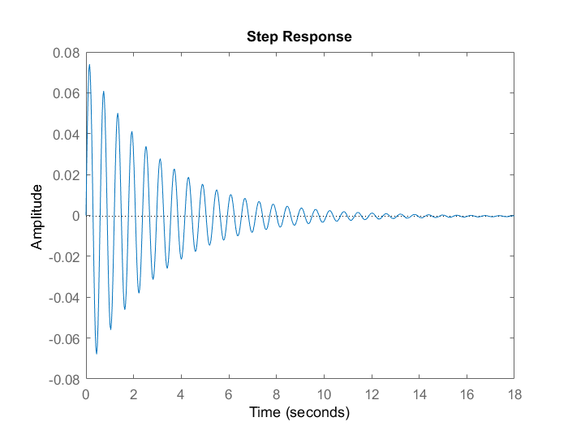
i =
6
FT15 =
1.682 s + 0.8949
---------------------
s^2 + 2.819 s + 1.916
Continuous-time transfer function.
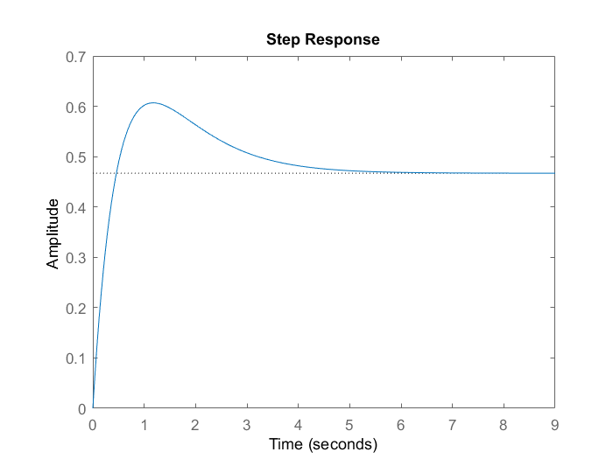
i =
7
FT15 =
-0.2612 s^2 - 0.08145 s - 0.02626
---------------------------------
s^2 + 0.69 s + 222.4
Continuous-time transfer function.
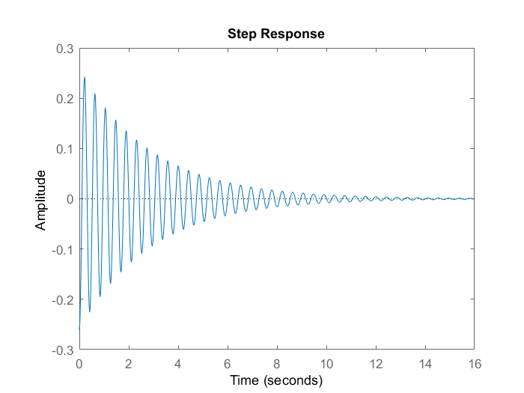
i =
8
FT15 =
-1.565
----------------------
s^2 + 0.09671 s + 3.61
Continuous-time transfer function.
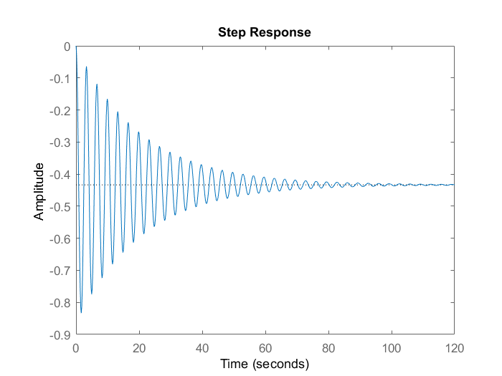
i =
9
FT15 =
-0.2781 s - 0.1641
---------------------
s^2 + 1.378 s + 6.083
Continuous-time transfer function.
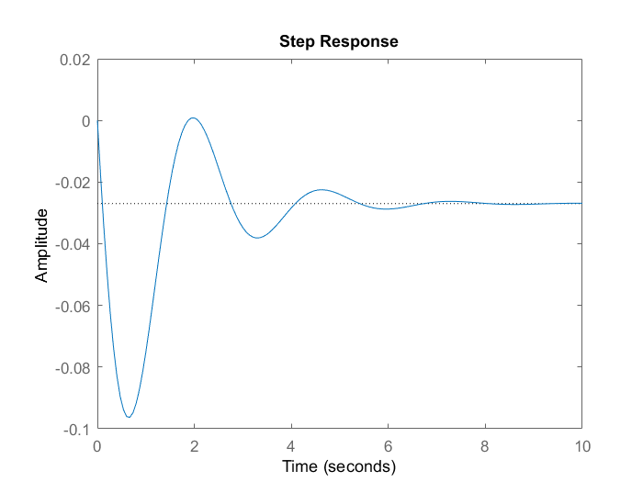
i =
10
FT15 =
-0.05492 s^2 + 0.05079 s - 2.532e-06
------------------------------------
s^2 + 5.687 s + 8.074
Continuous-time transfer function.
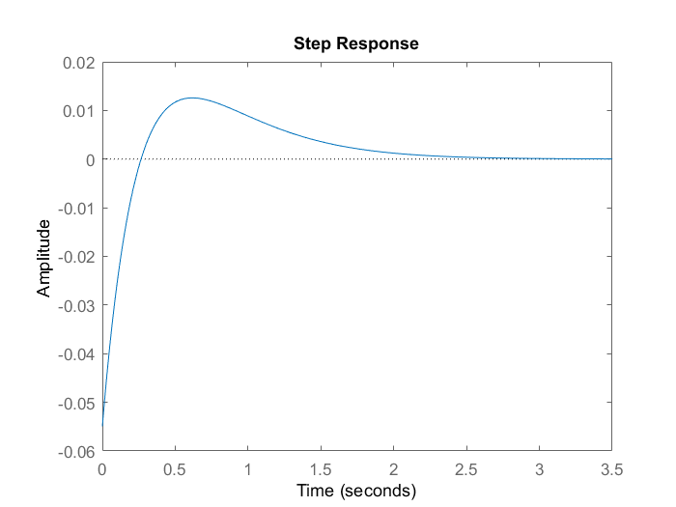
%pause
end
Comando RMODEL para gerar modelos de 2ª ordem aleatório
%comando DAMP [Wn,Z] ou DAMP(SYS)
% Permite obter o coeficiente de amortecimento e Wo e depois calcular Taus
FT16=tf(1,[1 6 8])
Polos_FT16=eig(FT16) % raizes da equação caracteristica FT16
[Wn,Z] = damp(FT16) % Indica qual o Wn e o Z de um sistema linear
Tau1=1/(Wn(1,1)*Z(1,1)); Tau2=1/(Wn(2,1)*Z(2,1));
fprintf('O valor da constante de tempo 1, Tau1= %.3f\n', Tau1); disp(' ')
fprintf('O valor da constante de tempo 2, Tau2= %.3f\n', Tau2); disp(' ')
FT16 =
1
-------------
s^2 + 6 s + 8
Continuous-time transfer function.
Polos_FT16 =
-4
-2
Wn =
2
4
Z =
1
1
O valor da constante de tempo 1, Tau1= 0.500
O valor da constante de tempo 2, Tau2= 0.250
%%%%%%%%%%%%%%%%%% 10ª Parte - ltview
FT_17=tf([1],[1 1 1]);
FT_18=tf([-4 2],[1 1 1]);
ltiview({'step';'bode'},FT_17,FT_18)
%É possível inserir legenda diretamente da figura gerada (ao lado direito da
% lupa -, e para retirar a borda fazer edge a branco (nas opções da caixa)
%
% disp(' '); disp(' ');
% %disp('Prima qualquer tecla para fechar todas as figuras.....'); %pause;
%
% close all %(fecha todas as figuras abertas)
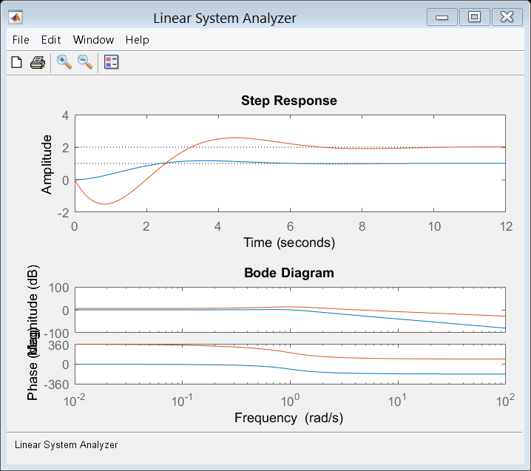
Published with MATLAB® R2016b

